«Самұрық-Энерго» АҚ басшылығының 2016 жылғы қорытындылары бойынша қаржы-шаруашылық қызметі туралы есеп
- Топқа сипаттама
Жұмыс істеп тұрған өндіруші қуатты жаңғырту және жаңаларын ендіру жөніндегі ұзақ мерзімді мемлекеттік саясатты әзірлеу мен іске асыру мақсатында, 2007 жылғы 18 сәуірде құрылтайшылардың жалпы жиналысының шешімімен «Самұрық-Энерго» акционерлік қоғамы құрылды (бұдан әрі - Қоғам). Қоғам құрылған кезде оның құрылтайшылары «Самұрық» мемлекеттік активтерді басқару жөніндегі қазақстандық холдингі» АҚ және «ҚазТрансГаз» АҚ болды. Қоғам Алматы қаласында 2007 жылғы 10 мамырда тіркелді.
2008 жылғы 3 қарашада «Самұрық» мемлекеттік активтерді басқару жөніндегі қазақстандық холдингі» АҚ мен «Қазына» орнықты даму холдингі» АҚ-ны біріктіру арқылы жүргізілген қайта ұйымдастыру нәтижесінде Қоғамның акционері «Самұрық» мемлекеттік активтерді басқару жөніндегі қазақстандық холдингі» АҚ құқықтық мұрагері болып табылатын «Самұрық-Қазына» ұлттық әл-ауқат қоры» АҚ болды.
Қазіргі уақытта Қоғам энергиямен қамтамасыз етудің өте тиімді жүйесін қалыптастыратын халықаралық энергия балансына табысты біріктірілген, сондай-ақ Қазақстанның барлық салаларының орнықты дамуын қамтамасыз ететін көп салалы ірі энергия холдингі болып табылады.
Топ қызметінің негізгі түрлері электр энергиясын, көмір негізінде жылу энергиясы мен ыстық суды, көмірсутектерді және су ресурстарын өндіру және оны халық пен өнеркәсіптік кәсіпорындарға сату, электр энергиясын тасымалдау және электрді желілерге техникалық тарату, су электр станциялары мен жылу электр станцияларын салу, сондай-ақ су электр станцияларының мүліктік кешендерін жалдау, көмір өндіру болып табылады.
Қоғам активтерінің құрамында қуат өндіретін ірі компаниялар бар, олардың құрамында Екібастұз ГРЭС-1 және ГРЭС-2 сияқты ұлттық маңызы бар станциялар, сондай-ақ Алматы өңірінде және Ақтөбе қаласында жылу және электр энергиясын өндіретін станциялар бар; Ертіс СЭС каскадына кіретін республиканың негізгі су электр станциялары, сондай-ақ мемлекетің оңтүстік өңірлерінің СЭС-тері (Шардара СЭС және Мойнақ СЭС) ұсынылды. Сондай-ақ Қоғам активтерінің құрамында өңірлік тарату желілері мен Алматы өңірінің, Маңғыстау, Шығыс Қазақстан облыстарының тарату компаниялары және Қазақстадағы ең ірі көмір өндіретін кәсіпорын «Богатырь Көмір» ЖШС бар. Кәсіпорын Топтың және Қазақстанда да, Ресей Федерациясында да орналасқан үшінші жақтардың қуат өндіертін объектілеріне көмір жеткізеді.
2016ж. және 2017ж. 1-тоқсан үшін макроэкономикалық көрсеткіштерінің мына өзгерістері болды:
- Тұтыну құнының индексі 108,50%;
- Өнеркәсіптік өнімді өндірушілер құнының индексі 115,50%;

Отынға арналған құнның өзгеруі:
Аталуы | өз.бір. | 2015ж. | 2016ж. | %
Көмір | теңге/тонна | 1 598 | 1 709 | 107%
Тасымалдау ескерілген газ  (мысалы АлЭС) | теңге/м3 | 20 702 | 23 940 | 116%

2016 жылғы соңына қарай мұнайдың құны (Brent) usd/bbl алдағы жылмен салыстырғанда 52,4%-ға өсе отырып, 56,82 usd/bbl құрады. 2017ж. 1-тоқсанына қарай оның құны 52,83 usd/bbl құрады. (дереккөзі: https://www.bloomberg.com/quote/CO1:COM)
Топтың еншілес компанияларының және табиғи монополияның субъектілері мен бәсекелес нарықта үстем жағдайға ие субъектілері болып табылатын бірлескен кәсіпорындардың операциялық қызметі «Электр энергетикасы туралы», «Табиғи монополиялар және реттелетін нарықтар туралы», «Бәсекелестік туралы» Қазақстан Республикасының заңдарымен және 2016ж. қаңтар айынан бастап қайта күшіне енген «Кәсіпкерлік қызмет туралы» ҚР Кодексімен реттеледі.
Энергетикалық компаниялар қызметінің түрлеріне тәуелді тарифтік реттеу ҚР Ұлттық экономика министрлігі Табиғи монополияларды реттеу және бәсекелестікті қорғау комитетінің немесе салалық министрліктің – Энергетика министрлігінің құзыретіне жатады.
Есептік кезеңде мына тарифтер әрекет етті:
- энергия өндіруші ұйымдар (ЭӨҰ) үшін 2016-2018жж. кезеңде тарифтер 2015ж. шекті тарифтер деңгейінде сақталды. ЭӨҰ үшін қуат нарығын енгізудің болжамды мерзімі 2016 жылдан 2019 жылға (Энергетика министрінің 30.11.2015ж. жағдай бойынша өзгерістер енгізілген 27.02.2015ж. №160 бұйрығымен) ауыстырылды. 2019-2025жж. кезеңге электр энергиясына және электр қуатын дайындықта ұстап тұру қызметіне шекті тарифтер (Энергетика министрінің 30.11.2015ж. жағдай бойынша өзгерістер енгізілген 03.07.2015ж. № 465 бұйрығымен) бекітілді. Есепті кезеңде инвестициялық бағдарламаның өзгеруіне және «Мойнақ СЭС» АҚ станциясын жаңғыртуға байланысты тарифтер 2016 жылдың 1 қаңтарынан бастап енгізіле отырып, «Мойнақ СЭС» АҚ үшін жеке тариф 9,50 теңге/кВтсағ. деңгейіне ұлғайтылып, «Шардара СЭС» АҚ үшін жеке тариф 9,50 теңге деңгейінде бекітілді.

Электр энергиясын өндіруге белгіленген орташа тарифтер
Атауы | Өлшем бірлігі | 2015ж. нақты | 2016ж. нақты | Жоспар 2017ж. | Жоспар 2018ж.
«Екібастұз ГРЭС-1» ЖШС | теңге/кВт.с | 7,73 | 7,33 | 7,51 | 7,85
«Екібастұз ГРЭС-2» ЖШС | теңге/кВт.с | 8,66 | 6,68 | 7,23 | 7,18
«АлЭС» АҚ | теңге/кВт.с | 8,60 | 8,60 | 8,60 | 8,60
«Ақтөбе ЖЭО» АҚ | теңге/кВт.с | 7,29 | 7,30 | 7,30 | 7,30
«Шардара СЭС» АҚ | теңге/кВт.с | 4,50 | 9,50 | 9,50 | 9,50
«Мойнақ ГЭС» АҚ | теңге/кВт.с | 8,74 | 8,25 | 9,50 | 9,50
«ЖГРЭС» АҚ | теңге/кВт.с | 8,70
«Samruk-Green Energy» ЖШС | теңге/кВт.с | 34,61 | 36,13 | 37,03 | 39,25
«Бірінші жел электр станциясы» ЖШС | теңге/кВт.с | 22,68 | 22,68 | 24,27 | 25,72

- жылу электр энергиясын өндіретін энергия өндіруші ұйымдар заңнама талаптарын орындау мақсатында «Ақтөбе ЖЭО» АҚ үшін 01.04.2016 жылдан 2020ж. дейінгі кезеңде қолданысқа енгізе отырып, ұзақ мерзімді шекті тарифтерді бекітті. «АлЭС» АҚ үшін есепті кезеңде стратегиялық тауар – газ бен оны тасымалдауға бағаның өсуіне байланысты ЧРМ ретінде тарифтер бекітілді, сонымен қатар 01.04.2017ж. бастап 2021жж. дейінгі кезеңде қолданысқа енгізіле отырып, ұзақ мерзімді шекті тарифтер бекітілді. Ұзақ мерзімді шекті тарифтер тарифке инвестициялық құрамдастарды қосу арқылы бекітілді.
Жылу энергиясын өндіру үшін бекітілген тарифтер
Атауы | Өлшем бірлігі | 2015ж. нақты | 2016ж. нақты | Жоспар 2017ж. | Жоспар 2018ж.
«АлЭС» АҚ | теңге/кВт.с | 2 732 | 2 872 | 3 539 | 3 767
«Ақтөбе ЖЭО» АҚ | теңге/кВт.с | 1 167 | 1 532 | 1 959 | 2 212
«Екібастұз ГРЭС-2» ЖШС | теңге/кВт.с | 686 | 683 | 708 | 708
«ЖГРЭС» АҚ | теңге/кВт.с | 1 050

- өңірлік энергия жеткізуші компаниялар (АЭК-тер) үшін 2016 жылы ұсынылған тарифтік сметалар негізінде 2020 жылға дейінгі кезеңге шекті ұзақ мерзімді тарифтер бекітілді. Тарифтерге желілік компанияларға арналған инвестициялық бағдарламалар да енеді.
Электр энергиясын жеткізу қызметіне белгіленген тарифтер
Атауы | Өлшем бірлігі | 2015ж. нақты | 2016ж. нақты | Жоспар 2017ж. | Жоспар 2018ж.
«АЖК» АҚ | теңге/кВт.с | 5,21 | 5,35 | 5,83 | 6,04
«ШҚ АЭК» АҚ | теңге/кВт.с | 3,26 | 3,76 | 3,82 | 4,00
«МЭБК» АҚ | теңге/кВт.с | 3,57 | 4,16 | 4,50 | 4,40

- энергиямен жабдықтаушы ұйымдар (ЭЖҰ) үшін есепті кезеңде тарифтер ТМРжБҚК-мен келісілді
ЭЖҰ-ның электр энергиясын сатуға белгіленген тарифтер
Атауы | Өлшем бірлігі | 2015ж. нақты | 2016ж. нақты | Жоспар 2017ж. | Жоспар 2018ж.
«АлматыЭнергоСбыт» ЖШС | теңге/кВт.с | 15,29 | 15,66 | 16,36 | 16,59
«ШығысЭнергоТрейд» ЖШС | теңге/кВт.с | 10,49 | 10,48 | 11,11 | 11,84

Қоғам қызметінің негізгі бағыттары мыналар болып табылады:
- Электр энергиясын өндіру;
- Жылу энергиясын өндіру;
- Электр энергиясын жеткізу және бөлу;
- Электр энергиясын іске асыру;
- Энергетикалық көмірді өндіру;

2016 жылғы ҚР электр энергиясының жалпы өндірісінде «Самұрық-Энерго» АҚ-ның үлесі 24%-ды құрады, 2015 жылмен салыстырғанда үлес 1%-ға өсті.
Өндірістік НҚК (өндірушілер бөлігінде)
ЕТҰ атауы | 2015 | 2016 | Ауытқу 2016/2015 | 2017  (болжам) | 2018  (болжам)
Электр энергиясын өндіру көлемдері, (млн кВтсағ) | 22 318 | 22 485 | 101% | 24 029 | 26 389
Электр энергиясын жеткізу көлемдері (млн кВтсағ) | 12 114 | 12 118 | 100% | 12 377 | 6 889
Электр энергиясын сату көлемдері (млн кВтсағ) | 8 414 | 8 438 | 100% | 8 418 | 6 410
Жылу энергиясын өндіру көлемдері (мың. Гкал) | 6 913 | 6 805 | 98% | 7 223 | 5 409
Көмірді сату көлемі, млн тонна | 33,9 | 35,1 | 103% | 33,9 | 36,1

2016 жылғы электр энергиясын өндіру көлемі 2015 жылға қарағанда 1%-ға ұлғайды («ЖГРЭС» АҚ энергия өндіру көлемін ескере отырып). Энергия өндіру көлемінің ұлғаюы негізінде «ЕГРЭС-2» АҚ-ның 1 859 млн кВтсағ көлемінде электр энергиясын Ресейге экспорттау нәтижесінде, сондай-ақ су ағынының өсуі есебінен «Мойнақ СЭС» АҚ мен «Қапшағай СЭС» АҚ-ның, «АлЭС» АҚ-ның 1 128 млн. кВтсағ-қа өндіріс көлемін арттыру есебінен болды.
2016 жылы жылу энергиясын өндіру көлемінің 2%-ға (108 мың Гкал-ға) төмендеуі климаттық температурамен салыстырғанда сыртқы ауа температурасының неғұрлым жоғары болуына байланысты жылыту жүктемесінің азаюына байланысты.
Электр энергиясын босату көлемі – 12 117,6 млн кВтсағ құрады, ол 12 113,6 млн. теңге 2015ж. көлемінің деңгейіне қарағанда болмашы өскен (4 млн кВтсағ-қа өсті).
Есептік кезеңдегі ЭЖҰ-да электр энергиясын сатудың жалпы көлемі 8 438 млн. кВтсағ құрады, ол іс жүзінде 2015ж. деңгейге тең (0,3%-ға өсті).
Тұтынушылар санының артуына қарамастан, тұтыну көлемі төмендегі себептер бойынша елеулі өзгеріссіз қалды:
Көмір сату көлемінің 3%-ға (немесе 1,2 млн.тоннаға) өсуі Ресей тұтынушыларының, «ГРЭС-1» ЖШС мен «ГРЭС-2» АҚ сұранысының артуына негізделген.

(Таблица: Ішкі нарық Экспорт)
Алдағы кезеңге болжал:
2017-2018 жылдарға болжанған электр энергиясын өндіру көлемінің 2016 жылдың фактісіне қатысты кезең-кезеңмен өсуі арқылы болжанады. 2017 жылғы электр энергиясын өндіру көлемінің 1 544 млн. кВтсағ-қа өсуі негізінде «Екібастұз ГРЭС-2» АҚ мен «Екібастұз ГРЭС-1» ЖШС станцияларының экспорттық әлеуеті есебінен жоспарланады.
2018 жылғы болжалда электр энергиясын өндіру көлемі 2017 жылғы жоспарға қарағанда 10%-ға немесе 2 360 млн. кВтсағ-қа арттырылады.
2017 жылғы жоспарда жылу энергиясын өндіру көлемі негізінде «Алматы электр станциялары» АҚ-ның жылу энергиясын өндіру көлемін арттыру және «Ақтөбе ЖЭО» АҚ активін сатумен байланысты 2017 жылғы жоспарға қарағанда 25%-ға азаю есебінен 2016 жылдың деректеріне қарағанда 6%-ға өсіру жоспарланады.
2017 жылы электр энергиясын босату және тарату көлемі бойынша «МЭБК» АҚ мен «ШҚ АЭК» АҚ тұтынушылар өтінімдерінің артуы есебінен өсу және 2018 жылы аталған активтерді сатумен байланысты азаю болжанады.
2017 жылғы болжамда электр энергиясын сату көлемі 2016 жылғы факті деңгейінде болжанады. 2018 жылғы болжамда электр энергиясын сату көлемі «Шығысэнерготрейд» ЖШС активін сатумен байланысты 2 009 млн.кВтсағ-қа немесе 24%-ға азаюы болжалады.
2017 жылғы болжамда көмірді сату көлемі 2016 жылға қарағанда 1,2 млн тоннаға төмендейді немесе 3%-ға төмен.
2018 жылғы болжалда көмірді сату көлемі 2017 жылға қарағанда 6%-ға немесе 2,2 млн тоннаға өседі. 2017-2018 жылдарға арналған көмірді өндіру және іске асыру көлемі ҚР мен РФ-та электр энергиясын өндірудің болжалды көлемін ескере отырып қарастырылды.
2016 жылы Қоғам қызметінде төмендегі елеулі оқиғалар және бинесте өзгерістер болды.

Күні | Оқиға
1 қаңтар | «Шардара СЭС» АҚ үшін жеке тариф қолданысқа енгізілді
1 қаңтар | 2016-2020жж. кезеңге өңірлік энергия жеткізуші компаниялар (АЖК, ШҚ АЭК және МЭБК) үшін шекті ұзақ мерзімді тарифтер қолданысқа енгізілді
1 қаңтар | Газға және тасымалдауға белгіленген тарифтердің өсуі салдарынан «АлЭС» АҚ үшін төтенше реттеуші шаралар ретінде тарифтер қолданысқа енгізілді
1 қаңтар | «Екбастұз ГРЭС-1» ЖШС-ға жеңілдікті тарифтер бойынша қосымша 7 субъект үшін электр энергиясына жеңілдікті тарифтер енгізілді (Үкіметтің тапсырмасы мен ҰЭМ ТМР ж БҚК хаттарына сәйкес)
19 ақпан | Standard & Poor’s – тің «BB/B» деңгейінде ұзақ мерзімді және қысқа мерзімді кредиттік рейтингтерді растады және рейтинг бойынша болжам өзгерді.
26 ақпан | «Самұрық-Энерго» АҚ-ның бәсекелес ортаға беруге ұсынылатын еншілес және тәуелді ұйымдарының тізбесі мақұлданды
26 ақпан | Жалғыз акционердің акцияларды басымдықпен сатып алу құқығын сату арқылы жарияланған акциялар саны шегінде «Самұрық-Энерго» АҚ-ның 10 964 (он мың тоғыз жүз алпыс төрт) дана жай акциясы орналастырылды.
11 наурыз | Қапшағайдағы күн электр станциясы базасында EnergyCell энергия жинақтаушы жүйе (батарея) іске қосылды. Бұл технология ТМД мен Орталық Азия аумағында тұңғыш рет қолданылуда.
17 наурыз | Қазақстан Ресейге электр энергиясын экспорттауды жаңғыртты. 2016 жылғы 17 наурыздан бастап «Екібастұз ГРЭС-2 станциясы» АҚ-ның екінші энергия блогы іске қосылып, Ресей энергия жүйесі үшін Қазақстан электр энергиясының жеткізілімі жүзеге асырылуда.
4 сәуір | Директорлар кеңесінің 2 791 018 дана жай акцияны орналастыру туралы шешіміне (2016 жылғы 30 наурыздағы №3 хаттама) сәйкес, «Самұрық-Энерго» АҚ басым сатып алу құқығын пайдаланып, 1 096 448 дана жай акцияны бір акция үшін 10 000 теңгеден сатып алды, сол арқылы БЖЭС акцияларын 50%-1 акцияға дейін иелену паритетіне қол жеткізді.
16 сәуір | «Екібастұз ГРЭС-1» ЖШС «Электрические станции» ААҚ-ға (Қырғыз Республикасы) 200 МВт көлемінде электр энергиясын жеткізді.
03 мамыр | «Карагандагипрошахт и К» ЖШС-ның 90,0004% қатысу үлесі және «Шелек-28» ЖШС-ның 70% қатысу үлесі сатылды
05 мамыр | «Самұрық-Энерго» АҚ рейтингі Fitch Ratings рейтинг агенттігінің «Тұрақты» болжамы бойынша «BB+»-ке дейін төмендеді (төмендеу Қазақстан Республикасының егемен рейтингінің төмендеуіне байланысты)
28 маусым | «Самұрық-Қазына» АҚ-дан Таулы Қырат жобасын қаржыландыру үшін 6,7 млрд. Теңге сомасына 5 000 дана акцияны сатып алуға өтінім алынды
26 қыркүйек | ЕҚДБ-дан 2016 жыл үшін Қоғамның Қарыз/EBITDA ковенантын бұзу бойынша келісім-хаты (waiver) алынды.
09 желтоқсан | Қоғамның еурооблигацияларын қайта қаржыландыру аясында ЕҚДБ-мен 100 млн.еуро сомасына кредиттік шарт жасалды.
21 желтоқсан | Standard & Poor's рейтинг агенттігі Қоғамның кредиттік ұзақ мерзімді рейтингін «ВВ-» деңгейінде азайтып, қысқа мерзімді рейтингін «В» деңгейінде растап, болжамды «Тұрақтыдан» «Жағымсызға» өзгертті.

Компания дамуының негізгі бағыттары

Қазіргі кезде компания активтерінің құрылымын оңтайландыру және электр энергиясын өндірмейтін рентабелді емес активтерді сату масқатында Қоғамның кейбір активтерін бәсекелес ортаға беру бойынша жұмыс жалғастырылуда. 2015 жылғы 30 желтоқсандағы №1141 «Жекешелендірудің 2016-2020 жылдарға арналған кейбір мәселелері туралы» Қазақстан Республикасы Үкіметінің қаулысына (бұдан әрі – Қаулы), сонымен қатар «Самұрық-Қазына» АҚ Басқармасының 20.01.2016 жылғы шешіміне сәйкес, «Самұрық-Қазына» АҚ компаниялар тобының сатылатын активтері мынадай тізбелер бойынша бөлінді:
Қоғамның №1 тізбеге енгізілген активтері:
- «Ақтөбе ЖЭО» АҚ;
- «ШҚ АЭК» (құрамында «Шығысэнерготрейд» ЖШС бар);
- «МЭБК» АҚ;
- «АЖК» АҚ;
- «АлЭС» АҚ;
- «АлматыЭнергоСбыт» ЖШС;
- «Тегіс Мұнай» ЖШС (құрамында «Маңғышлақ Мұнай» ЖШС бар).
Қоғамның №2 тізбеге енгізілген активтері:
- «Карагандагипрошахт и К» ЖШС;
- «Шелек-28» ЖШС
№1 тізбе – басымдық тәртібімен бәсекелес ортаға беруге ұсынылатын әлеуметтік-экономикалық маңызы бар ірі активтер, оларға иелік ету және (немесе) пайдалану және (немесе) билік ету Қазақстан Республикасының ұлттық қауіпсіздігіне әсерін тигізеді.
«Самұрық-Қазына» АҚ-ның және дауыс беретін акцияларының (қатысу үлестерінің) елу пайыздан астамы «Самұрық-Қазына» АҚ-ға тікелей немесе жанама тиесілі ұйымдардың активтерін сатудың, қайта құрылымдаудың бірыңғай қағидаларына сәйкес, № 1 тізбедегі активтерді жекешелендіру тәуелсіз консультанттың ұсынымдарына сәйкес жүзеге асырылады.
Бұл орайда № 1 тізбенің компанияларына қатысты «Самұрық-Энерго» АҚ тәуелсіз консультант ретінде «КПМГ Такс энд Эдвайзори» ЖШС-ны тартты, оның міндетіне активтерді жекешелендіруге байланысты барлық іс-шараларды сүйемелдеу, оның ішінде сату алдындағы диагностика, нарықтық құн бойынша талдауы/бағасы, активтерді сату шарттарына қатысты ұсынымдарды тапсыру, мәмілелер жасау жатады.
Тәуелсіз консультанттың, Экономиканы жаңғырту жөніндегі мемлекеттік комиссияның ұсынымдарына сәйкес, «Тегіс Мұнай» ЖШС (құрамында «Маңғышлақ Мұнай» ЖШС бар), «Ақтөбе ЖЭО» АҚ; «Шығыс Қазақстан аймақтық энергетикалық компаниясы» (құрамында «Шығысэнерготрейд» ЖШС бар); «Маңғыстау электртораптық бөлу компаниясы» АҚ компаниялары үшін ашық екі кезеңдік конкурс арқылы сату тәсілі анықталды. Осы орайда 2016 жылы қарашада Қоғам аталған компанияларды сату туралы хабарлама жариялады.
№ 2 тізбедегі компанияларға www.gosreestr.kz. сату алаңында электронды аукцион арқылы жеңілдетілген тәртіпте бәсекелес ортаға сатуға ұсынылатын активтер жатады.
2016 жылы 30 маусымда «Карагандагипрошахт и К» ЖШС-ға қатысу үлесін 90,0004% және «Шелек-28» ЖШС-ға қатысу үлесін 70%-ға сату бойынша сауда-саттық ойдағыдай өтті.
2017 жылы жекешелендіру бағдарламасын іске асыруды жалғастыруды жоспарлап отырмыз.

Қоғамның алдағы жылдарды дамудың басым бағыттарының бірі Бизнесті трансформациялау бағдарламасын іске асыру болып табылады. «Самұрық-Энерго» АҚ-ның Бизнесті трансформациялау бағдарламасы Қоғамның стратегиялық дамуының бизнес-моделдерін анықтауға мүмкіндік береді және Қоғамға «Самұрық-Энерго» АҚ-ның 2012-2022 жылдарға арналған ұзақ мерзімді Даму стратегиясында көрсетілген дамудың стратегиялық мақсаттарына жету үшін сенімді платформаны құрайды.
«Самұрық-Энерго» АҚ үшін есепті жыл жаңарған Компанияның контурларын ең үздік халықаралық басқару тәжірибесі негізінде анықтау жылы болды. Негізгі бағыттар:
– компанияның операциялық тиімділігін жақсарту, еңбек өнімділігін арттыру;
– бейінді бизнеске, стратегиялық активтерге шоғырлану, бейінді емес активтерден құтылу;
– Компанияның ұзақ мерзімді құнын арттыру, экономиканың дәстүрлі салалары үшін жаңа мүмкіндіктерді іске асыру;
– орнықты даму және бизнестің әлеуметтік жауапкершілігі.
«Самұрық-Энерго» АҚ-ның жаңа операциялық моделі еншілес ұйымдарды белсенді басқару және оларды операцияларға қатыстыру тетіктерін ендіруге бағытталған. Трансформациялау бағдарламасын іске асырудағы негізгі буын адамдар болып табылады.
Біз бизнес-процестерді барынша қысқартуға, стандарттауға және «түзетуге», қайталау мен төрешілдікті жоюға, барлық деңгейдегі менеджментті тиімді басқару шешімдерін қабылдау үшін сенімді әрі уақытылы ақпаратпен қамтамасыз етуге ұмтыламыз. Бизнес-процестердің тиімділігін арттыру құралдарының бірі оларды автоматтандыру болып табылады. Осы мақсатта жаңа АТ-стратегия тұжырымдалды, ол кезең-кезеңмен Компанияның сандық энергетикалық платформасын құруға бағытталған.
Трансформациялау бағдарламасы айналымға енді, енді практикалық кезеңге көшуде. Трансформациялау бағдарламасының жобаларын іске асырудан алынатын пайда мен оның әсері таяу жылдардың өзінде-ақ компанияның инвестициялық және операциялық қызметінің тиімділігіне айтарлықтай әсерін тигізеді. Әр қызметкердің кәсібилігі мен қатыстырылуы Компанияның тиімділігі мен бәсекеге қабілеттілігін арттыруға бағытталған стратегиялық мақсаттарды орындауға мүмкіндік беретініне нық сенімдімін.
Акционердің Қоғамның Трансформациялау бағдарламасы аясында «Самұрық-Энерго» АҚ-ның алдына 2016 жылға қойған міндеттері ойдағыдай орындалды.

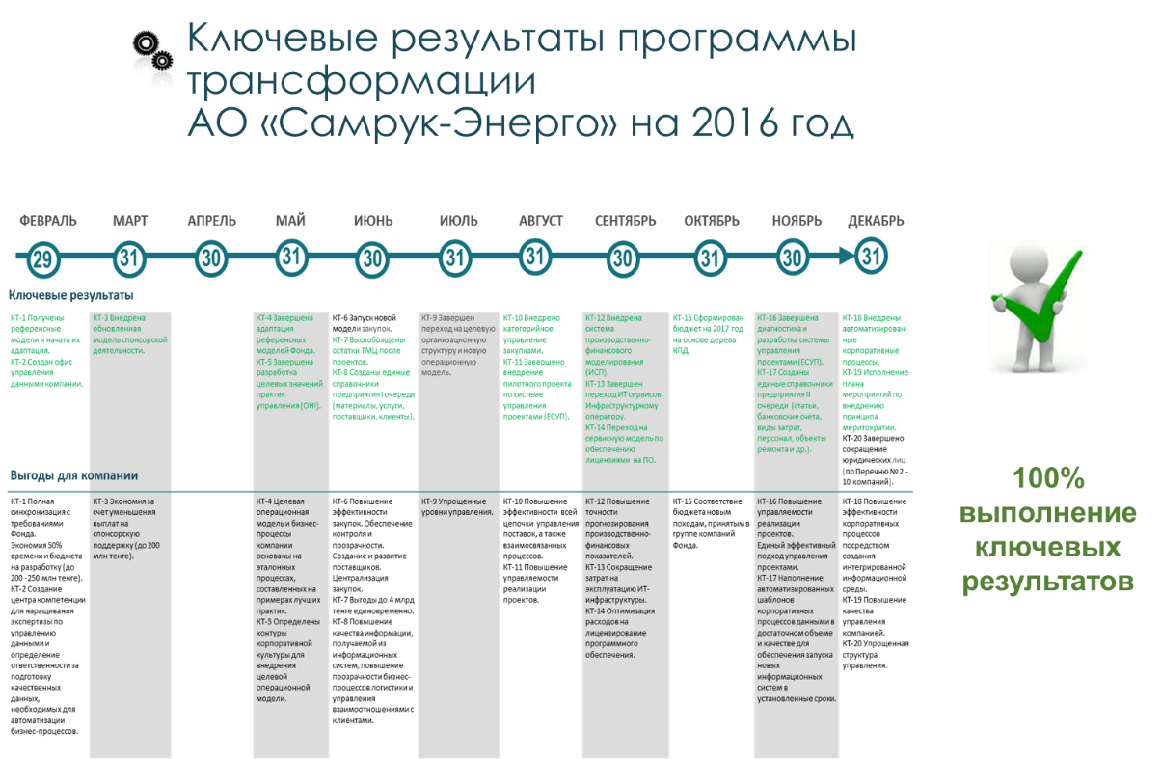
(Таблица: «Самұрық-Энерго» АҚ-ның 2016 жылға арналған Трансформациялау бағдарламасының негізгі нәтижелері
ақпан | наурыз | сәуір | мамыр | маусым | шілде | тамыз | қыркүйек | қазан | қараша | желтоқсан | Негізгі нәтижелердің 100% орындалуы
Негізгі нәтижелер |  |  |  |  |  |  |  |  |  |  | Негізгі нәтижелердің 100% орындалуы
БН-1 Референттік моделдер алынды және оларды бейімдеу басталды  БН-2 Компанияның деректерін басқару офисі құрылды. | БН-3 ДЕмеушілік қызметінің жаңартылған моделі ендірілді. |  | БН-4 Қордың референттік моделдерін бейімдеу аяқталды.  БН-5 Басқару тәжірибелердің мақсаттарын әзірлеу аяқталды. | БН-6 Сатып алудың жаңа моделін іске қосу.  БН-8 Кәсіпорынның І-кезекті бірыңғай анықтамалары жасалды (материалдар, қызметтер, жеткізушілер, клиенттер). | БН-9 Мақсатты ұйымдық құрылымға және жаңа операциялық моделіне көшу аяқталды. | БН-10 Сатып алуды категориялық басқару ендірілді.  БН-11 Жобаларды басқару жүйесі бойынша пилоттық жобаны ендіру аяқталды. | БН-12 Өндірістік-қаржылық моделдеу жүйесі ендірілді (ИСП).  БН-13 АТ сервистерінің Инфрақұрылымдық операторға көшу аяқталды.  БН-14 БЖ-ны лицензиямен қамтамасыз ету бойынша сервистік моделге көшу. | БН-15 НҚК ағашы негізінде 2017 жылға арналған бюджет қалыптастырылды. | БН-16 Жобаларды басқару жүйесіне диагностика жасау және оны әзірлеу аяқталды (ЖББЖ).  БН-17 Кәсіпорынның ІІ-кезекті бірыңғай анықтамалары жасалды (мақалалар, банк шоттары, шығындар түрлері, персонал, жөндеу объектілері және т.б.) | БН-18 Автоматтандырылған корпоративтік процесстер ендірілді.  БН-19 Меритократия қағидатын ендіру жөніндегі іс-шаралар жоспарын орындау  БН-20 Заңды тұлғаларды қысқарту аяқталды (№2 тізбе бойынша - 10 компания) | Негізгі нәтижелердің 100% орындалуы
Компаниялар үшін пайда |  |  |  |  |  |  |  |  |  |  | Негізгі нәтижелердің 100% орындалуы
БН-1 Қордың талаптарымен толық синхронлдау. Әзірлеуге арналған уақыт пен ннннннннннннннннбюджетті 50%-ға үнемдеу (200-250 млн. теңгеге дейін)  БН-2 деректерді басқару жөніндегі сараптаманы күшейту үшін құзыреттер орталығын құру және бизнес-процесстерді оңтайландыруға қажетті сапалы деректерді әзірлеу үшін жауапкершілікті анықтау | БН-3 Демеушілік қолдау көрсетуге төлемдерді азайту есебінен үнемдеу |  | БН-4 Компанияның мақсатты операциялық моделі мен бизнес-процесстері озық тәжірибелерге қарап жасалған эталондық тәжірибелерде негізделеді.  БН-5 Мақсатты операциялық моделді ендіру үшін корпоративтік мәдениеттің сұлбалары белігленді | БН-6 Сатып алудың тиімділігін арттыу. Бақылау мен мөлдірлілікті қамтамасыз ету. Жеткізушілерді құру және дамыту. Сатып алуды орталықтандыру. БН-7 4 млрд. дейін бір жолғы төлемдер.  БН-8 Ақпараттық жүйелерден алынатын ақпараттың сапасын арттыру, логистика бизнес-процесстерінің мөлдірлігін және клиенттермен өзара іс-қимылды басқаруды арттыру | БН-9 Басқарудың жеңілдетілген деңгейлер | БН-10 Жеткізуді басқарудың барлық тізбесін, сондай-ақ онымен өзара байланысты процесстерді арттыру  БН-11 Жобаларды іске асырудың басқарушылығын арттыру | БН-12 Өндірістік-қаржылық көрсеткіштерді болжалдау нақтылығын арттыру  БН-13 АТ инфрақұрылымды пайдалануға арналған шығындарды қысқарту  БН-14 БАғдарламалық жасақтаманы лицензиялауға арналған шығындарды оңтайланыдыру | БН-15 Бюджеттің Қор компаниялар тобында қабылданған жаңа бастамаларға сәйкес болу | БН-16 Жобаларды іске асырудың басқарушылығын арттыру. Жобалардың басқарудың бірыңғай тәсілі.  БН-17 Белгіленген мерзімде жаңа ақпараттық жүйелердің іске қосылуын қамтамасыз ету үшін корпоративтік процесстердің автоматтандырылған үлшілерін желтілікті көлемде және сапада деректермен толтыру. | БН-18Біріктірілген ақпараттық ортаны құру жолымен корпоративтік процесстерді тиімді арттыру.  БН-19 Компанияның басқару сапасын арттыру.  БН-20 Басқарудың жеңілдетілген құрылымы. | Негізгі нәтижелердің 100% орындалуы

Басқарудың мақсатты моделін әзірлеу
Есепті жылы «Самұрық-Энерго» АҚ-ның жаңа операциялық моделі бекітілді, ол стратегиялық холдингтен бірте-бірте операциялық холдингке көшуді білдіреді. Компанияның активтерін сату (жекешелендіру) бағдарламасының аяқталуына орай және операциялық басқаруға активтерді иеленудің мақсатты үлесін ескере отырып, 3 актив - «Екібастұз ГРЭС-1» ЖШС, «Мойнақ ЖЭО» АҚ және «Шардара ГЭС» АҚ бөлініп шығарылды.
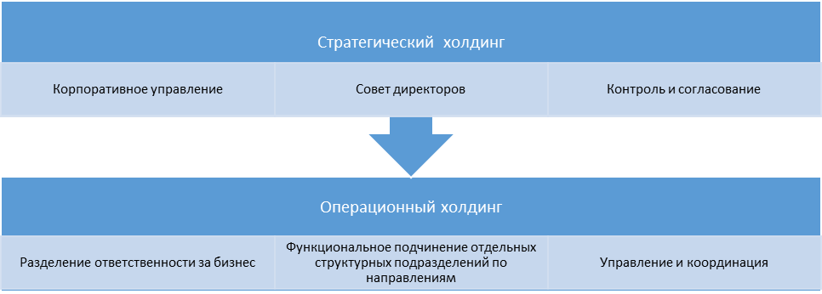
Таблица:
Стратегиялық холдинг
Корпоративтік басқару | Директорлар кеңесі | Басқылау және келісу
Операциялық холдинг
Бизнес үшін жауапкершілікті бөлу | Бөлек құрылымдық бөлімшелерді бағыттар бойынша қызметтік бағыныштау | Басқару және үйлестіру

Корпоративтік орталықтың мақсатты ұйымдық құрылымын өзектендіру
2016 жылы күзде Корпоративтік орталықтың жаңа ұйымдық құрылымы бекітілді. Жаңа ұйымдық құрылымда әзірленген мақсатты бизнес-үдерістерге сәйкес қызметтің барлық бағыттарының, атап айтқанда, коммерциялық функцияларды орталықтандыру, жобалық басқару функцияларын күшейту, өндіріс пен жөндеулерді басқару процесін өзгерту бағыттарының құзыреттері күшейтілді. Жаңа ұйымдық құрылымға көшу талаптарының бірі кадрларды іріктеу мен жайғастырудың меритократия қағидатына (Job matching) негізделген бірыңғай ұстанымын ендіру болып табылады.
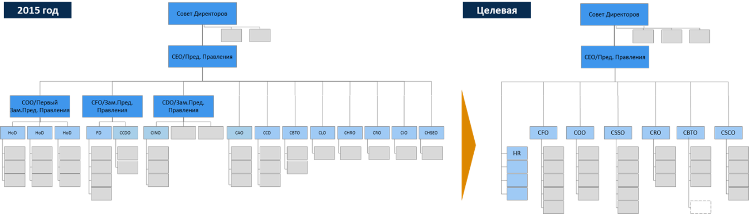
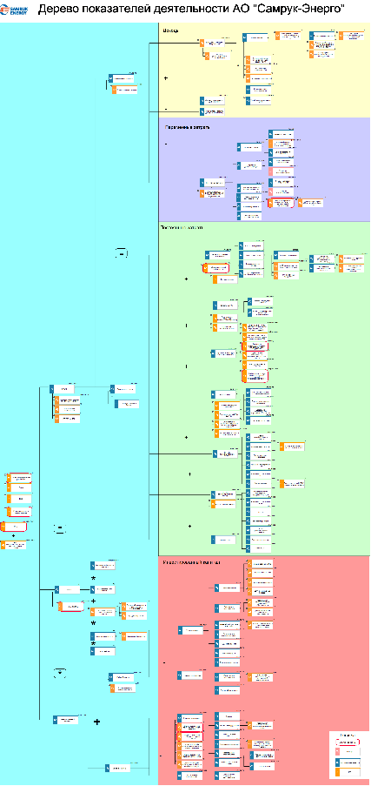

Тиімділікті және НҚК-ні басқару жүйесін құру
2016 жылы Тиімділікті және НҚК-ні басқару процесі әзірленді. 1-деңгейдегі НҚК анықталып, құн ағашы әзірленді, ҚНК-ні каскадтау жүзеге асырылды. 2017 жылға арналған НҚК ағашы Компанияның бекітілген Бизнес-жоспарына сәйкес санға аударылды.

Бизнес-процестер мен басқару жүйелерін реинженирингілеу және автоматтандыру

Есепті кезең ішінде Компанияда процестер картасының процестік моделі әзірленіп, ол АRIS жүйесінде жобаланып, 800 процесс келісілді. Процестерді әзірлеген кезде «Самұрық-Қазына» АҚ-ның корпоративтік процестер бойынша референстік модельдері негізге алынды.
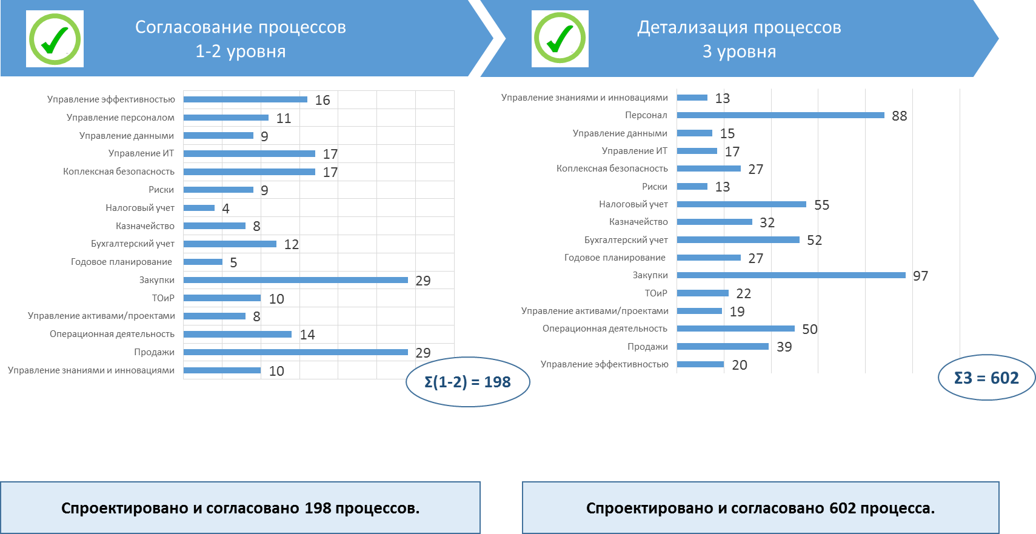
1-2-ші деңгейлі процесстерді келісу | 3-ші деңгейлі процесстерді нақтылау
Тиімділікті басқару | Білімді және инновацияларды басқару
Персоналды басқару | Персонал
Деректерді басқару | Деректерді басқару
АТ-ны басқару | АТ-ны басқару
Кешенді қауіпсіздік | Кешенді қауіпсіздік
Тәуекелдер | Тәуекелдер
Салық есебі | Салық есебі
Қазынашылық | Қазынашылық
Бухгалтердлік есеп | Бухгалтердлік есеп
Жылдық жоспарлау | Жылдық жоспарлау
Сатып алу | Сатып алу
ТОиР | ТОиР
Активтерді/жобаларды басқару | Активтерді/жобаларды басқару
Операциялық қызмет | Операциялық қызмет
Сатулар | Сатулар
Білімді және инновацияларды басқару | Тиімділікті басқару
198 процесс жобаланды және келісілді | 602 процесс жобаланды және келісілді

«Жылдам жеңістерді» қамтамасыз ету, «Жоспарлаудың кіріктірілген жүйесі» арнайы жобасы бойынша алғашқы нәтижелер.
«Екібастұз ГРЭС-1» ЖШС базасында прототип әзірленді. Деректер мен алгоритмдерді прототиптермен қамтамасыз ету бойынша барлық қажетті жұмыстар орындалды.
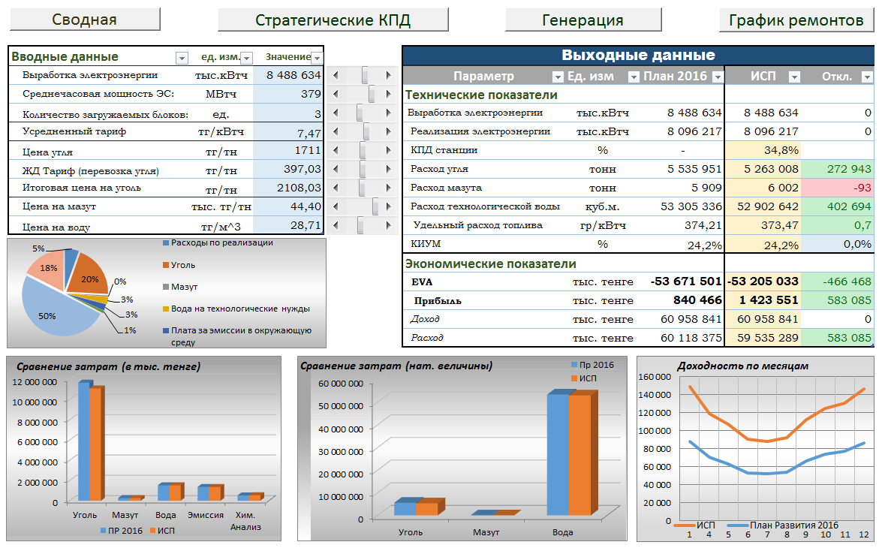
«Жобалардан кейін тауар-материалдық құндылықтардың қалдықтарын босату». Түгендеу нәтижелері бойынша 7,456 млрд. теңгеге ТМҚ қалдықтары анықталды. 2015-2016 жылдары олар операциялық қызметке пайдаланылып, 4,9 млрд. теңгеге ТМҚ кәдеге жаратылды.
«Кәсіпорынның І кезектегі бірыңғай анықтамалықтарын жасау (материалдар, қызметтер, өнім берушілер, клиенттер). Бастапқы 217 000 жазбаны өңдеу арқылы 87 000 бірегей жазбадан тұратын бірыңғай анықтамалық жасалды.

Құзыреттер орталығын құру
2016 жылы «Energy Solutions center» ЖШС құрылды, ол «Деректерді басқару офисі» аутсорсингіне берілді.
2016 жылға арналған Трансформациялау бағдарламасының орындаудың негізгі нәтижесі жобалар портфелін қалыптастыру болып табылады, ол 12 корпоративтік референстік, 4 салалық бизнес-процестен және Компанияның ұйымдық құрылымы бойынша бір жобадан тұрады.

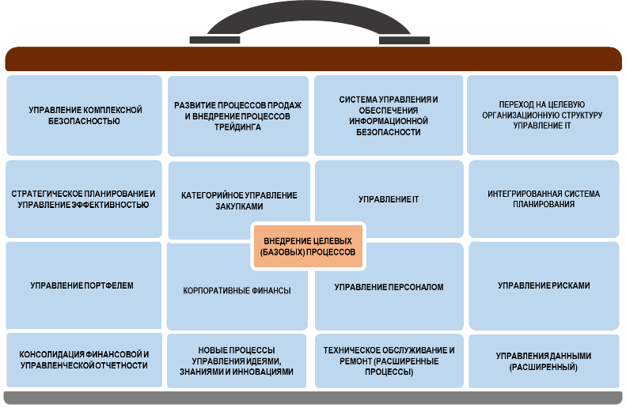
Кешенді қауіпсіздікті басқару | Сату процесстерін дамыту және трейдинг процессін ендіру | Ақпараттық қауіпсіздікті басқару және қамтамасыз ету жүйесі | Мақсатты ұйымдық құрылымға көшу  ІТ басқару
Стратегиялық жоспарлау және тиімділікті басқару | Сатып алуды категориялық басқару | ІТ басқару | Жоспарлаудың біріктірілген жүйесі
Портфелді басқару | Корпоративтік қаржы | Персоналды басқару | Тәуекелдерді басқару
Қаржылық және басқарушылық есептілікті шоғырландыру | Идеяларды, білімі мен инновацияларды басқарудың жаңа процесстері | Техникалық қызмет көрсеті және жөндеу (кеңейтілген процесстер) | Деректерді басқару (кеңейтілген)
Мақсатты (негізгі) процесстерді ендіру

Жобалар портфелін ойдағыдай іске асыру және әр жобаға жауапкершілік бекіту үшін Компания басшыларының арасынан Демеуші белгіленді.

Біздің түпкілікті жалпы стратегиялық мақсатымыз: бекітілген ұзақ мерзімді даму стратегиясын тиімді іске асыруға және жалғыз Акционердің болжалдарының орындалуын қамтамасыз етуге, оның ішінде компанияның құны мен басқарылуын арттыру бойынша қабілетті, клиентке бағытталған, бәсекеге қабілетті операциялық холдинг құру.

Компанияның стратегиялық мақсатын іске асыру аясында Қоғам жоғары технологиялық даму, Қазақстан Республикасында көшбасшылық және экспортқа шығарылатын артық қуаттарды тиімді ақшалы ету бойынша бірқатар инвестициялық жобаларды іске асыруды жоспарлауда:
- 2018 жылы пайдалануға енгізілетін «Шардара СЭС» АҚ-ны жаңғырту. Жобаны іске асыру Шардара СЭС-інің қуатын 126 МВт дейін 26%-ға арттыруға мүмкіндік береді, сондай-ақ су станциясының қызмет ету мерзімін 35-40 жылға ұзартады.
- Компания баламалы энергия көздері саласында өршіл дамуды жоспарлауда. Компанияның жоспарлары ЖЭК-ны 10%-ға дейін енгізуді болжайды: жеке белгіленген қуаттардан ЖЭС, КЭС және шағын СЭС. Бұл Орталық Азия өңіріндегі жасыл энергетиканың орнықты көшбасшысы болуына мүмкіндік береді.
Қазіргі уақытта, жалпы қуаты 0,85 ГВт асатын бірқатар электр станцияларының құрылысы жоспарланды және пысықталуда.

- Есепке алу саясатының және бағалаудың негізгі қағидаттары
Қаржы-шаруашылық қызметінің қорытындылары туралы есепті құрастырған кезде бірыңғай тәсілді қолдану мақсатында «Самұрық-Энерго» АҚ компаниялар тобы шоғырлана отырып, үлестік қатысу тәсілін қолданады.
Жоғарыда баяндалғанның негізінде үлестік қатысу тәсілін пайдаланған кезде шоғырландырылған баланста «ЕМАЭС-2 ст.» АҚ, «Самұрық-Энерго» АҚ тарапынан меншік үлесі 50%-ын құрайтын «Forum Muider B.V.» көмір активтері компаниясы сияқты ірі компанияларының айналымдары алынып тасталды.
«Самұрық-Энерго» АҚ-ның шоғырдандырылған қаржы нәтижесін қалыптастырған кезде осы компаниялар бойынша табыс үлесі «үлестік қатысу тәсілі бойынша есептелетін ұйымдардың табыс/шығын үлесі» бабында көрсетіледі. Соған қоса, үлестік пайдада 50% -1 акция иелік ету үлесі бойынша «Балқаш ЖЭС» АҚ қауымдастырылған компаниясының қаржылық нәтижесі көрсетіледі.
Еншілес ұйымдарды сатып алуы сатып алу тәсілі бойынша есепке алынады және оларды сатып алу күніне әділ баға бойынша бағаланады.
Инвестициялық меншікке жалдау табысын алуға және капиталдың құнының арттыруға арналған «Самұрық-Энерго» АҚ компаниялар тобының меншікгі жатады, бірақ топ оны қолданбайды. Инвестициялық меншік қорланған тозу мен құнсыздануға арналған резервті ескермей бастапқы құн бойынша көрсетіледі.
Қолданыстағы есепке алу саясатына сәйкес, негізгі құралдарды және материалдық емес активтерді көрсету қажет болған жағдайда қорланған тозу мен құнсыздануға арналған резервті ескермей бастапқы құн бойынша жүргізіледі.
Негізгі құралдардың тозуы олардың бастапқы құнын оларды табысты пайдалануы мерзімі ішінде таратылу құнына дейін біркелкі есептен шығару тәсілі бойынша есетеледі. Барлық материалдық емес активтер тура тәсілмен аморитизацияланады.
Әрбір есептік кезеңнің соңында басшылық негізгі құралдардың құнсыздану белгілерінің болуын анықтайды. Егер сондай бір белгі анқыталса, басқарма өтелетін құнды бағалайды. Активтің баланстық құны өтелетін құнға дейін азаяды.
Операцияларды жасау күніне ресми бағамдар бойынша Шетел валютадағы операциялар ұлттық валютаға есептелінеді. Бұндай операциялар бойынша есептеулер нәтижесінде, сондай-ақ шетел валютада көрсетілген ақшалай активтерді және міндеттемелерді жыл соңындағы айырма бағамдары бойынша есептеу нәтижесінде туындаған бағам айырмасынан болған табыстар мен шығындар табыстар мен шығындарда көрсетіледі.
Қаржы құралдары бөлінуіне тәуелді әділ баға, бастапқы баға немесе амортизацияланған баға бойынша көрсетіледі.
Заемдар пайыздың тиімді мөшерлемесі тәсілін пайдалана отырып, амортизацияланған құн бойынша көрсетіледі. Тікелей активтерді сатып алуға, салуға немесе өндіруге жататын заемдар жөніндегі шығындар капиталдандырылады.
Гудвил жиналған шығындарды құнсызданудан алу есебімен өзіндік құны бойынша есептелінеді. Гудвилді тестілеу кем дегенде жылына бір рет жүргізіледі.
Тоқатылған қызметте шығарылған немесе сатуға арналған деп жіктелген актив есептелінеді; аталған актив қызметтің маңызды түрін көрсетуі мүмкін және Қоғам тобының активтерін шығарудың бірыңғай жоспарының бір бөлігі бола алады.

- Қызмет нәтижелері және операцияларға әсер ететін елеулі факторлар.
2016 жылы «Самұрық-Энерго» АҚ компаниялар тобы бойынша өнімді сату мен қызмет көрсетуден алған табыс 181 310 млн теңгені құрады. Өткен жылғы ұқсас кезеңмен салыстырғанда 1,2%-ға төмендеу негізінде электр энергиясын алған табыстың төмендеуіне байланысты.
р/с  № | Көрсеткіш, млн.теңге | 2015⁽¹⁾ | 2016 | 2017  болжам | 2018  болжам
1 | Өнімді сатудан және қызмет көрсетуден алынған табыс | 183 822 | 181 310 | 204 388 | 249 871
1.1. | Электр энергиясын өндіру | 127 828 | 124 085 | 133 367 | 164 936
1.2. | Энергиямен қамтамасыз етуші ұйымдардың электр энергиясын іске асыруы | 88 215 | 90 284 | 94 392 | 106 363
1.3. | Жылу энергиясын өндіру | 13 659 | 13 991 | 17 161 | 18 833
1.4. | Электр энергиясын жеткізу және бөлу | 32 095 | 33 448 | 36 477 | 41 609
1.5. | Химиялық тазартылған суды сату | 1 671 | 1 662 | 1 671 | 1 693
1.6. | Құрылыс-монтаж және жөндеу жұмыстары | 0 | 0 | 0 | 0
1.7. | Жалға беру | 2 565 | 3 504 | 3 536 | 3 535
1.8. | Өзгелер | 950 | 778 | 763 | 931
2 | Сатылған өнімнің және көрсетілген қызметтің өзіндік құны | 128 695 | 136 127 | 157 070 | 180 252
2.1. | Электр энергиясын өндірудің өзіндік құны | 83 000 | 91 658 | 99 437 | 111 506
2.2. | Энергиямен қамтамасыз етуші ұйымдардың электр энергиясын іске асырудың өзіндік құны | 88 066 | 88 644 | 93 304 | 105 285
2.3. | Жылу энергиясын өндірудің өзіндік құны | 13 430 | 13 699 | 16 674 | 17 973
2.4. | Электр энергиясын жеткізудің өзіндің құны | 25 375 | 26 506 | 28 812 | 31 650
2.5. | Химиялық тазартылған суды сатудың өзіндік құны | 1 645 | 1 614 | 1 666 | 1 703
2.6. | Құрылыс-монтаж және жөндеу жұмыстарының өзіндік құны | 0 | 0 | 0 | 0
2.7. | Негізгі құнның өзге түрлерінің өзіндік құны | 111 | 215 | 10 | 11
 | Негізгі құралдар мен материалдық активтерінің амортизациясы | 35 290 | 41 053 | 43 144 | 45 089
3 | Жалпы пайда | 55 127 | 45 184 | 47 318 | 69 619
4 | Қаржыландырудан алынған табыс ⁽³⁾ | 2 876 | 3 396 | 0 | 1
5 | Өзге табыстар ⁽²⁾ | 3 703 | 6 061 | 459 | 460
6 | Өнімді сатуға және қызмет көрсетуге арналған шығындар | 2 919 | 3 017 | 4 550 | 5 984
7 | Жалпы және әкімшілік шығындар | 12 199 | 12 826 | 12 824 | 12 216
8 | Қаржыландыруға арналған шығындар ⁽⁴⁾ | 22 164 | 19 218 | 25 791 | 25 699
10 | Негізгі емес қызметтен болған өзге шығындар ⁽²⁾ | 93 088 | 2 056 | 176 | 415
11 | Үлестік қатысу тәсілі бойынша есептелетін ұйымдардың табыс/шығыс үлесі | -10 173 | 4 895 | 3 610 | 3 356
12 | Тоқтатылған қызметтен болған табыс (шығын) | 5 975 | 2 494 | 7 337 | 0
13 | Корпоративтік табыс салығы бойынша шығындар | 4 583 | 6 521 | 4 750 | 9 569
14 | Азшылықтың үлесі | 390 | 632 | 240 | 232
15 | Акционерлер тобына тиесілі қорытынды табыс | -77 835 | 17 759 | 10 393 | 19 321
- Салыстырмалы ақпарат нәтижелерді тоқтатылған қызметке қайта өзгертуді көрсету үшін қайта есептелді
- 2015 жылғы аудиторлық есепте өзге табыстардан «құнсызданудан болған шығынды қайтарудан» болған табыс бөлек шығарылды және өзге шығындардан «Құнсызданудан болған шығындар» құнсызданудан болған шығыннан бөлек жолға бөлек шығарылды (НЕТТО).
- аудиторлық есепте 2016 жылғы бағамдық айырмадан болған сальдо «қаржылық табыстар» бөлімінде көрсетілді
- 2015 жылғы аудиторлық есепте бағамдық айырмадан болған шығын «қаржылық шығындар» бабында көрсетілді
Ескертпе: Қызмет түрлері бойынша табыстар мен өзіндік құн аластауды ескерусіз берілді
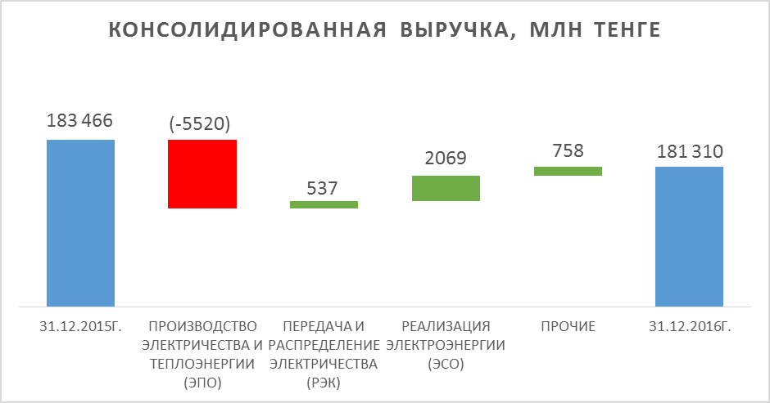
1,2%
Шоғырландырылған табыс, млн. теңге
31.12.2015 | Электр мен жылу энергисын өндіру (ЭӨҰ) | Электрді жеткізу және өткізу (АЭК) | Электр энергиясын сату (ЭҚҰ) | Өзгелер

Табыстардың қомақты үлесі энергия өндіруші компаниялардың электр энергиясын сатудан алған табыстары есебінен қалыптастырылды, олардың 2016 жылғы өндіру көлемі 22,5 млрд. кВтсағ-тан аса көлемді құрады.
Сондай-ақ, табыс бойынша қомақты үлесті 2016 жылғы өндіру көлемі 8,4 млрд. кВтсағ-тан аса құраған энергия өндіруші компаниялардың электр энергиясын сатудан және 12,1 млрд кВтсағ мөлшерінде электр энергиясын босату мен тарату қызметін көрсетуден алынған табыстар құрайды.

Қызметтің негізгі түрлері бойынша 2016 жылғы табыстың құрылымы
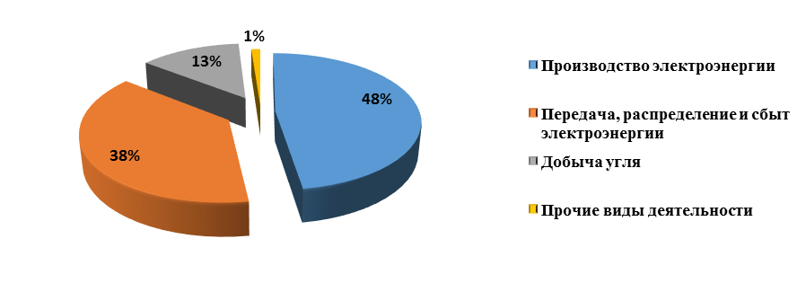
(Таблица:
-Электр энергиясын өнідіру;
-Электр энергиясын жеткізу, тарату және өткізу
-Көмірді өндіру
-Қызметтің өзге түрлері)
Келешек кезеңге болжал: 2017 жылғы болжалда сатудан алынған табыс электр энергиясын өндіру, босату және жылу энергиясын өндіру көлемінің өсуіне байланысты 2016 жылға қарағанда 13%-ға ұлғайып, 204 388 млн теңге мөлшерінде жоспарланды.

Өндірушілер бойынша бөлгендегі өнімді сату мен қызмет көрсетуден түскен табыс
Көрсеткіш, млн теңге | 2015  нақты | 2016  нақты | 2017  (болжам) | 2018  (болжам)
Өнімді сатудан және қызмет көрсетуден түскен табыс | 183 822 | 181 310 | 204 388 | 249 871
«Самұрық-Энерго» АҚ | 16 040 | 8 417 | 29 937 | 34 859
«Green Energy» ЖШС | 109 | 113 | 116 | 121
«Бұқтырма СЭС» АҚ | 2 564 | 3 503 | 3 536 | 3 535
«Шардара СЭС» АҚ | 2 085 | 3 157 | 2 988 | 3 528
АО «Мойнакская ГЭС» | 8 023 | 9 919 | 8 669 | 8 678
«Алматыэнергосбыт» ЖШС | 88 215 | 90 284 | 94 392 | 106 363
«АЖК» АҚ | 32 662 | 33 848 | 36 709 | 41 965
«АлЭС» АҚ | 53 175 | 60 761 | 56 552 | 58 233
«ЕГРЭС-1» ЖШС | 78 249 | 62 729 | 79 905 | 110 687
«БЖЭС» ЖШС | 1 741 | 3 435 | 4 500 | 4 790
«Карагандагипрошахт и К» ЖШС | 160 | 0 | 0 | 0
Energy Solution center |  | 334 | 0 | 0
Топішілік айналымдар (элиминацияланған) | -99 201 | -95 190 | -112 915 | -122 889

Қоғамның негізгі қызметінен түскен табыстың негізгі үлесі «ГРЭС-1» ЖШС, «АлЭС» АҚ, «АЖК» АҚ, «АлматыЭнергоСбыт» ЖШС-ға тиесілі. Сонымен қатар, табысты шоғырландырған кезде жалпы сомадан негізінде энергия өткізуші компаниялар бойынша топішілік айналымдар алынып тасталады.

Өнімнің өзіндік құны және қызмет көрсету
Көрсеткіш, млн теңге | 2015 нақты | 2016 нақты | 2017  жоспар | 2018  жоспар
Отын | 32 906 | 31 524 | 38 244 | 42 838
Негізгі құралдардың тозуы және материалдық активтердің амортизациясы | 35 290 | 41 053 | 43 144 | 45 089
Еңбекақы төлеу және оған қатысты шығындар | 20 377 | 22 334 | 20 110 | 21 234
Сатып алынған электр энергиясының құны | 5 349 | 4 822 | 10 164 | 17 094
Электр энергиясын жеткізу бойынша қызмет және басқа қызметтер | 9 158 | 10 051 | 9 247 | 12 178
Жөндеу және күтіп ұстау | 4 835 | 3 951 | 6 776 | 8 922
Табыс салығынан басқа салықтар | 5 770 | 5 955 | 9 515 | 11 039
Технологиялық мұқтаждық үшін су | 3 933 | 3 835 | 4 438 | 4 898
Материалдар | 4 414 | 4 843 | 1 015 | 1 278
Сыртқы ұйымдардың қызметі | 3 970 | 4 896 | 10 806 | 11 525
Өзге | 2 693 | 2 863 | 3 612 | 4 156
БАРЛЫҒЫ | 128 695 | 136 127 | 157 070 | 180 252

2016 жылдың қорытындысы бойынша өзіндік құн 136 127 млн теңгені құрады, бұл 2015 жылдың көрсеткішінен 6%-ға жоғары. Алайда 2016 жыл үшін бақыланатын шығыстарды есепке алмағанда (амортизация мен салықтар) өзіндік құн 86 944 млн. теңгені құрады, алдыңғы жылға қарағанда 1 172 млн. теңгеге немесе 1%-ға болмашы өскен.
Негізгі өзгерістер мынадай шығын түрлері бойынша болды:
Отын, ЖЖМ, энергия: Отынға жұмсалған шығынның азаюы сұраныстың төмендеуіне орай ГРЭС-1-де өндіру көлемінің (- 2 035) млн. теңгеге (немесе 2015 жылғы фактімен салыстырғанда 16%-ға) кемуіне байланысты. Сонымен қатар бұл азаю АлЭС-тің энергия өндіру көлемінің Қапшағай СЭС есебінен өскенін есепке алғанда, АЭС пен АлЭС арасындағы ТА-ның артуына байланысты (- 2 073 млн. теңге). Оның үстіне ЖЭК-тен алынатын электр энергиясын сатып алу бойынша шығыстар (+ 919) млн. теңге) өсуде. Газға, көмір мен тасымалдауға бағаның өсуі АлЭС-тің отынға жұмсаған шығынының (+ 1 015) млн. теңгеге өсуіне алып келді.
Жөндеу жұмыстары: Жөндеу жұмыстарына қатысты нақты мұқтаждықты зерттеуге, соған сәйкес, жөндеу жұмыстарын өткізу кестесін оңға қарай жылжыта отырып өзгертуге байланысты жөндеу жұмыстарының азаюы (ЕГРЭС-1, АлЭС).
Жеткізуге және сатуға байланысты көрсетілетін қызметтер: «КЕГОК» АҚ көрсететін қызметтер бойынша шығындардың көбеюі тарифтердің жыл сайын өсуіне (тарифтің өсуін 7%-ға жеткізу бойынша қызмет, тарифтің өсуін 27%-ға диспетчерлеу бойынша қызмет), сондай-ақ 2016 жылы су қоймасында судың көп болуынан «АлЭС» АҚ Қапшағай ГЭС-інің энергия өндіру көлемінің ұлғаюына байланысты (қалған ЖЭО-ларда өндірген кезде КЕГОК-тің қызметі түпкілікті тұтынушыға қосылмайды).
Өндірістік персоналдың еңбегіне ақы төлеуге жұмсалған шығындар: Ұлғаю ЕТҰ ұжымдық шартына сәйкес жыл сайынғы индекстеуге байланысты.
Өндірістік сипаттағы басқа жұмыстар, қызметтер және жалға алу: «БЖЭС» ЖШС-ның 2016 жылы «Ерейментау 1 ЖЭС» ҚС-220/35 кВ қосалқы станциясына техникалық қызмет көрсету шартын жасауына байланысты «Өндірістік жабдықтарға техникалық қызмет көрсету қызметі» бабы бойынша өсім.
Өзге: Регенератордың сүзгілеріндегі материалдарды ауыстыруға байланысты «ГРЭС-1» ЖШС бойынша шикізат пен материалдарға (хим. реагенттер мен дабыл) жұмсалатын шығынның ұлғаюы. Сонымен қатар 2015 жылмен салыстырғанда сатып алатын қызметтер мен материалдар қымбаттады.

Негізгі қызмет түрлері бойынша өзіндік құнның құрылымы

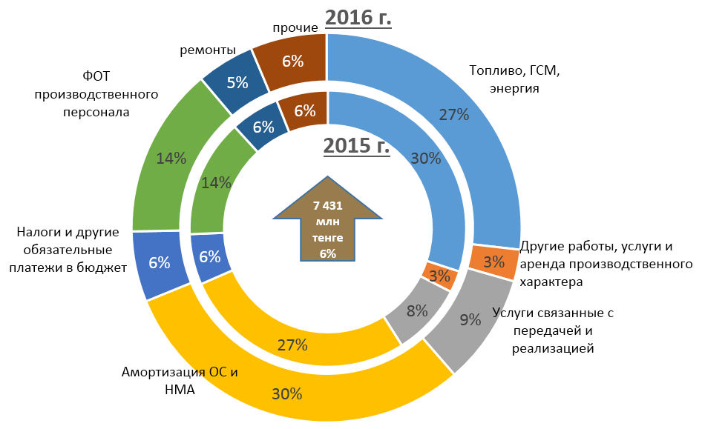

(Таблица:
-Отын, ОЖМ, энергия
-Басқа жұмыстар, қызметтер және өндірістік сипаттағы жалға алу
-жеткізу мен сатумен байланысты қызметтер
-НҚ мен МЕА-дің амортизациясы
-Салықтар және бюджетке төленетін өзге төлемдер
-Өндірістік персоналының ЕТҚ
-Жөндеулер
-өзгелер)
Алдағы кезеңге жасалған болжам: 2017 жылға жасалған болжам бойынша сатылған өнім мен көрсетілген қызметтің өзіндік құны 20 943 млн теңгеге (15%) артады. Негізгі өсім отынға жұмсалатын шығынның өсуіне, электр энергиясын өндіру көлемінің өсуіне, сатып алатын отынға бағаның жыл сайын өсуіне, активтерді жаңғыртуға байланысты амортизацияға және ЖЭК-тен сатып алынатын электр энергиясына байланысты. Сонымен қатар өсім құнсыздану коэффициентін және сыртқы ұйымдар көрсететін қызметтерге бағаның артуын ескере отырып, персоналдың жалақысының жыл сайын өсуіне байланысты. 2018 жылға арналған болжамда өзіндік құн бойынша шығыстар сонымен бірге жоғарыда аталған себептерге байланысты артады.

Сатуға жұмсалған шығыстар
Көрсеткіш, млн теңге | 2015 | 2016 | 2017 (болжам) | 2018 (болжам)
Сату процесіне байланысты персоналдың еңбегіне ақы төлеу мен оған берілетін әлеуметтік төлемдерге жұмсалатын шығыстар | 12 | 13 | 13 | 14
Табыс салығынан басқа салықтар | 1 | 1 | 2 | 2
Сатуға байланысты басқа жұмыстар мен қызметтер | 2 906 | 3 003 | 4 536 | 5 969
Сату бойынша өзге шығыстар | 0,03 | 0,04 | 0,05 | 0,05
БАРЛЫҒЫ | 2 919 | 3 017 | 4 550 | 5 984

2016 жылдың қорытындысы бойынша сатуға жұмсалған шығыстар Қырғызстанға «ЕГРЭС-1» ЖШС-ның электр энергиясын экспорттауға байланысты 98 млн. теңгеге өсті.
2017 жылға арналған болжамда сатуға жұмсалған шығыстардың өсімі 2016 жылдың фактісімен салыстырғанда 51%-ды құрайды, мұнда айтарлықтай едәуір өсімнің болуы электр энергиясын өндіру көлемінің ұлғаюына және Қырғызстанға электр энергиясын экспорттауға қатысты «ЕГРЭС-1» ЖШС-ның электр энергиясын өндірістік тұтынуды теңгерімдеуді ұйымдастыру және диспетчерлеу жөніндегі қызметке жұмсалатын шығындартың артуына байланысты.

Әкімшілік шығыстар
2016 жылдың қорытындысы бойынша әкімшілік шығыстар 12 826 млн теңгені құрады, яғни 2015 жылдың фактісінен 628 млн. теңгеге немесе 5%-ға артық, бұл ЕТҰ ұжымдық шартына сәйкес, жыл сайынғы жалақыны индекстеумен, сонымен бірге трансформациялау жобасына қатысты 2016 жылғы консультациялық шығыстардың артуына байланысты.
Алдағы кезеңге болжам: 2017 жылдың болжамында әкімшілік шығыстар 2016 жылдың деңгейінде сақталып, 12 824 млн.теңгені құрайды.
2018 жылдың болжамында әкімшілік шығыстар сатуға арналған активтерді алып тастау арқылы азаяды.

Қаржылық шығыстар
Көрсеткіш, млн теңге | 2015 | 2016 | 2017 (болжам) | 2018 (болжам)
Қарыздар бойынша сыйақыға жұмсалған шығыстар (1) | 22 165 | 19 218 | 25 791 | 25 699
⁽¹⁾ 2015 ж. аудиторлық есепте қаржылық шығыстар бағам айырмашылығынан шеккен зиянмен бірге көрсетілді.
2016 жылдың қорытындысы бойынша қаржылық шығыстар 19 218 млн. теңгені құрады, бұл 2015 жылғы нақты мәннен төмен. Ол негізінен 31.12.15ж. жағдай бойынша ұлттық валютаның 340,01 теңге/АҚШ долларынан 31.12.16ж. жағдай бойынша 333,29 теңге/АҚШ долларына тұрақталуы есебінен КО мен Мойнақ СЭС бойынша төмендеді.
Алдағы кезеңге болжам: 2017 жылға дейінгі болжамда қаржыландыруға жұмсалатын шығыстар ұлттық валютадағы қарызға валюталық қарызды қайта қаржыландыруды ескере отырып, КО-ның облигациялық қарызы бойынша (АҚШ долларымен) пайыздық мөлшерлеменің ұлғаюын есепке ала отырып, өсуде.
Бірлескен және қауымдастырылған кәсіпорындардың пайдасындағы үлес
Көрсеткіш, млн теңге | 2015  нақты | 2016  нақты | 2017  жоспар | 2018  жоспар
Бірлескен және қауымдастырылған кәсіпорындардың пайдасындағы үлес | -10 173 | 4 895 | 3 610 | 3 356
Forum Muider | 5 058 | 6 020 | 5 051 | 6 497
«Екібастұз ГРЭС-2 станциясы» АҚ | -12 768 | 788 | -1 442 | -3 141
«Балқаш ЖЭС» АҚ | -2 463 | -1 913 | 0 | 0
2016 ж. үлестік табыс осы кезеңге қатысты 15 068 млн теңгене көбейе отырып, 4 895 млн теңгені құрады.
Негізгі өзгерістер мына активтер бойынша болды:
ЕГРЭС-2 – өткен жылмен салыстырғанда табыстың 13 553 млн теңгеге артуы мына факторларға байланысты:
- РФ-ға экспорттаумен байланысты электр энергиясын өндіру көлемінің ұлғаюы есебінен табыстың 7 480 млн. теңгеге өсуі және РФ-ға электр энергиясын экспорттаумен байланысты тарифтің төмен болуын есепке алғанда, орташа тарифтің 4 671 млн. теңгеге төмендеуі есебінен табыстың азаюы арқылы негізгі қызметтен түсетін табыстың 2 809 млн. теңгеге өсуі;
- 2015 жылы «Екібастұз ГРЭС-2 станциясын №3 энергия блогын салу арқылы кеңейту және қайта құру» жобасы бойынша кредиттік келісімге сәйкес, 18 883 млн. теңге мөлшерінде жағымсыз бағамдық айырмашылықты көрсетуі.
Forum Muider компаниясы - 961 млн теңгеге ұлғаю негізінен 2016 жылы 2015 жылмен салыстырғанда бағам айырмашылығынан залалдың, әділ құнға дейін бағалау үшін қаржыландыру мен амортизацияны азайтуға шығыстардың азаюының (шоғырландыру деңгейіндегі түзету) болмауына байланысты.
Балқаш ЖЭС –2016ж. оң бағамдық айырмашылыққа байланысты БЖЭС-тің залалының 551 млн. теңгеге азаюы.
2017-2018 жылдарға арналған жоспарда компанияның үлестік әдіс бойынша есептелетін табысының азаюы негізінен «Екібастұз ГРЭС-2 станциясы» АҚ бойынша қаржыландыруға жұмсалатын шығыстардың өсуіне байланысты.

Тоқтатылған қызметтен түскен пайда (залал)
2016 жылы жылдың қорытындысы бойынша тоқтатылған қызметтен түскен пайданың ішінде сатуға арналған активтер, оның ішінде «Тегис Мунай» ЖШС, «Мангышлак Мунай» ЖШС, «ШҚ АЭК» АҚ, «Шығысэнерготрейд» ЖШС, «МЭБК» АҚ, «Ақтөбе ЖЭО» АҚ танылды. Салыстыру мақсатында 2015 жыл сатуға арналған активтер ретінде осы активтердің жіктелімін ескере отырып, ретроспективті түрде қайта есептелді. 2016 жылы пайданың азаюы 2015 жылы «ЖГРЭС» ЖШС-ны сатудан түскен 2 469 млн.теңге пайданы көрсетуге, сонымен қатар 2016 жылы тариф деңгейінің жеткіліксіздігіне байланысты «Шығысэнерготрейд» ЖШС бойынша пайданың 1 110 млн.теңгеге азаюына байланысты. 2017 жылы пайданың өсуі тарифті 12,151 теңге/кВт.сағ. дейін өсіруді жоспарлауға байланысты «Шығысэнерготрейд» ЖШС бойынша пайданың 2 610 млн.теңгеге өсуіне, сондай-ақ тоқтатылған пайдаға сатуға арналған активтердің амортизациясын қосуға қатысты болды.

- Күрделі рестурстарды талдау
№ | ЕТҰ | 2015 | 2016 | 2017 | 2018
№ | ЕТҰ | факт | факт | жоспар | жоспар
 | БАРЛЫҒЫ | 89 720 | 79 061 | 83 934 | 55 743
1 | Инвестициялық жобалар, с.і. | 46 948 | 41 810 | 44 805 | 28 871
1.1 | Жаңа электр сүзгілерді орната отырып, 1-ші блокты қалпына келтіру | 3 439 | 5 296 | 5 622 | 3 861
1.2 | Жаңа электр сүзгілерді орната отырып, 2-ші блокты қалпына келтіру | 2 909
1.3 | ОРУ-500 кВ жаңғырту | 4 539 | 9 805
1.4 | №3 энергия блогын орната отырып, Екібастұз 2-ші МАЭС кеңейту және қайта құру (50%) | 4 184 | 4 008 | 472
1.5 | «Богатырь» кесігінде көмірді өндірудің, тасымалдаудың, орташалаудың және артудың циклдық-ағымдық технологиясына өту (50%) | 226 | 30 | 7 747 | 10 871
1.6 | Жақындағы 35/10кВ ҚС-дан жүктемелерді аудара отырып, «Шамалған» (Үшқоңыр) және «Шамалған станциясы» ҚС сала отырып, Қарасай ауданында электр желілерін дамыту | 11 | 58
1.7 | Кейіннен ҚС-131А-ны бөлшектей отырып, «Горный Гигант» ҚС-220/110/10кВ №131А жүктемесін 110кВ желілері бойынша «Еременсай» ҚС-220/110/10кВ №160А аудару |  | 340 | 2 592
1.8 | Алматы ЖЭО-2 қайта құру және кеңейту. III кезек. № 8 станциясының қазандық агрегаты | 13 621 | 183
1.9 | ЖЭО-2 күл-қожды жоюдың құрама жүйесін қайта құру | 785
1.10 | Ақтөбе ЖЭО қайта құру және жаңғырту | 396 | 2
1.11 | Мойнақ СЭС-ін салу | 526 | 79
1.12 | Шардара СЭС-ін жаңғырту | 1 762 | 8 988 | 20 023
1.13 | Қуаты 45 МВт Ерейментау ЖЭС-ін салу (I кезек) | 6 352
1.14 | Қуаты 50 МВт Ерейментау ЖЭС-ін салу (IІ кезек) | 364 | 145 | 5 207 | 14 093
1.15 | Придорожное газ кен орны негізінде ГЖЭС салу | 2 072 | 426 | 681
1.16 | Өзге жобалар | 5 762 | 12 450 | 2 461 | 46
2 | Өндірістік активтерді жұмыс қалпында ұстап тұру | 39 304 | 35 731 | 32 639 | 25 828
2.1 | «Богатырь-Көмір» ЖШС (50%) | 1 338 | 1 439 | 3 841 | 3 075
2.2 | «ЕМАЭС-2 ст.» АҚ (50%) | 732 | 17 | 230 | 671
2.3 | «ЕМАЭС-1» ЖШС | 19 532 | 16 787 | 4 845 | 3 486
2.4 | «Алатау Жарық Компаниясы» АҚ | 8 708 | 9 312 | 11 484 | 13 182
2.5 | «Алматы Электр Станциялары» АҚ | 3 663 | 1 681 | 4 269 | 3 536
2.6 | «Ақтөбе ЖЭО» АҚ | 1 082 | 392 | 905
2.7 | «Мойнақ СЭС» АҚ | 278 | 1 084 | 351
2.8 | «Шардара СЭС» АҚ | 51 | 124 | 151 | 1 836
2.9 | «Маңғыстау АЭК» АҚ | 365 | 2 027 | 3 390
2.10 | «АлматыЭнергоСбыт» ЖШС | 76 | 68 | 37 | 42
2.11 | «Samruk-Green Energy» ЖШС | 3 | 3 | 1
2.12 | «Бірінші жел электр станциясы» ЖШС | 52 | 24 | 6
2.13 | «ШҚ АЭК» АҚ | 3 391 | 2 740 | 3 105
2.14 | «Шығысэнерготрейд» ЖШС | 33 | 33 | 24
3 | Әкімшілік активтерді жұмыс қалпында ұстап тұру | 2 320 | 1 411 | 1 018 | 1 045
4 | Өзге | 1 148 | 109 | 5 472

2016 жылы іске асырылған жобалар
Мамырда «Ақтөбе ЖЭО-ны қайта құру және жаңғырту» жобасын іске асыру аяқталды. Жоба қуаты 30 МВт №3 турбинаны орнату есебінен Актөбе облысында электр энегиясының тапшылығын жабу үшін белгіленген қуатты арттыруға бағытталған
Қыркүйекте Алматы ЖЭО-2-нің №8 станциясының қазандық агрегатын қайта құру аяқталды. Жоба жылулық жүктемелердің болжанатын өсімін жабуға, «Универсиада-2017» объектілерін жылумен қамтамасыз етуге және белгіленген жылу қуатын 1414 Гкал/сағ. дейін, Алматы ЖЭО-2 электр энергиясын өндіруді 450 млн. кВтсағ. дейін арттыруға бағытталған.
Қарашада сапалық жағынан ескірген жабдықтарды (сөндіргіштер, трансформаторлар, ажыратқыштар) ауыстыру арқылы сенімділікті арттыру мақсатында Екібастұз ГРЭС-1 АТҚ-500-ді жаңғырту аяқталды.
2017 жылы аяқталуға жоспарланатын жобалар
2017 жылғы маусымда Алматы қ. солтүстік бөлігінің өсіп отырған жүктемесін электрмен сенімді әрі үздіксіз жабдықтау үшін трансформаторлық қуаты 80 МВА болатын 110/10 кВ «Түрксіб» қосалқы станциясының құрыдысы аяқталатын болады.
2017 жылғы желтоқсанда 220 кВ Горный Гигант ҚС-ның жүктемесін кейіннен Горный Гигант ҚС-ны бөлшектеу арқылы 110 кВ желілері бойынша 220 кВ Ерменсай ҚС-ға ауыстыру жобасы іске асырылады. Жоба тұтынушылардың энергиямен қамтамасыз ету сенімділігін арттыру мақсатында іске асырылады.
2018 жылы аяқталуға жоспарланатын жобалар
2018 жылғы қазанда «Қарасай ауданында іргелес жатқан 35/10кВ ҚС-ның жүктемесін ауыстыра отырып, 110/10кВ Шамалған ҚС» (Үшқоңыр) және «110/10кВ «Шамалған станциясы» ҚС салу арқылы электр желілерін дамыту» жобасын аяқтау жоспарланады. Жоба Алматы облысы Қарасай және Жамбыл аудандарының тұтынушыларын электрмен қамтамасыз ету сенімділігін арттыруды, сондай-ақ электр желілеріндегі электр энергиясын шығынын азайтуды көздейді
2018 жылғы желтоқсанда Шардара СЭС-ін жаңғырту аяқталады. Жоба станцияның 100 МВт-тан 126 МВт-қа дейін белгіленген қуатын арттыруға мүмкіндік береді.

- Өтімділік
Сыртқы кредиторлардың ковенантының орындалуы
Ковенант | Норматив | 2016 ж.  нақты | Ауытқу | Ескертпе
Қарыз/EBITDA (ЕБРР) | 4,5-тен аспайды | 5,4 | 0,90 | Белгіленген шектелім артып кеткен, алайда Қоғам ЕҚДБ-дан аталған ковенант бойынша 2016 жылға келісім-хат (waiver) алды.
EBITDA/Пайыз (ЕҚДБ ШарСЭС) | кемінде 3 | 3,77 | 0,77 | сақталады
Қарыз/Меншікті капитал (ҚДБ) | 1-ден аспайды | 0,75 | 0,25 | сақталады
Шоғырландырылған түзетілген EBITDA/Таза шоғырландырылған қаржылық төлемдер (еуробондтар) | кемінде 3 | 5,05 | 2,05 | сақталады

Өтімділік және қаржылық тұрақтылық көрсеткіштері
Атауы | 2015 | 2016 | 2017 (болжам) | 2018 (болжам)
Қарыз/EBITDA | 5,26 | 5,41 | 4,78 | 3,35
Қарыз/Меншікті капитал | 0,83 | 0,75 | 0,68 | 0,69
Ағымдағы өтімділік | 1,39 | 0,66 | 1,56 | 0,76

Жалпы алғанда негзігі қаржы және өндірістік көрсеткіштерінің өзгеруі өтімділік пен қаржылық тұрақтылықтың көрсеткіштеріне төмендегідей әсер етті.
2016 жылғы қарыз/EBITDA көрсеткіші 5,41 құрайды, ол Шардара СЭС-пен жасалған Кредиттік шарт аясында Еуропа Қайта құру және Даму Банкі белгілеген ковенанттан артып кету болып табылады, бұнда 4,5-тен аспайтын мөлшерде Қоғам тең қарыз алушы болып табылады.
Қоғамның ковенантын сақтау жөніндегі шаралардың аясында Қоғам 2016 жылы ЕҚДБ-мен жүргізілген бірқатар келісөздерден кейін Қоғам шекті мәнін көрсетуінсіз бірінші жарты жылдыққа және 2016 жылғы соңына Қарыз/EBITDA ковенант бойынша белгіленген мәнді асыруға келісім хатты (Waiver) алды.
Тұрақсыз экономикалық жағдайы мен қаржы нарығының жоғары құбылмалылығы жағдайында Қоғамның қаржылық тұрақтылығын қамтамасыз ету және ковенантын сақтау мақсатында Қоғам 2016 жылы ішінде топ бойынша қорландыруды тартуға қатаң мониторинг жүзеге асырды. Қабылданған шаралар нәтижесінде Қоғамға қаржы ковенантының сақталуын қамтамасыз етуге, қарыз жүктемесін төмендетуге және қаржы тұрақтылығын жақсартуға жолы түсті.
2017 жылғы жобасы бойынша Қарыз/EBITDA көрсеткіші 4,78 мөлшерінде қоюға жоспарлануда. Көрсеткіштің өзгеруі 2016 жылға қарағанда EBITDA көрсеткішінің 3,6%-ға ұлғаюына және қарыздың 8,5%-ға азаюына байланысты. Қарыздың азаюы Қоғамның ерооблигацияларын қайта қаржыландыруға байланысты. 2018 жылы аталған көрсеткіш еуробондтардың өтелуіне байланысты 3,35 дейін жақсарады.
Қаржылық левереджінің (Қарыз/Меншіктік капитал) көрсеткіші 2016 жылы 0,75 құрады, көрсеткіштің азаюы (0,08) ұқсас кезеңдегі фактімен салыстырғанда 2016 жылғы 17 759 млн. теңге мөлшерінде табыстың есебінен бөлінбеген табыстың ұлғаюна және қысқа мерзімді заемдар бойынша және АҚШ доллары бағамының төмендеу есебінен еурооблигациялар мен АҚШ доллары бағамының төмендеу, сондай-ақ негізгі қарызды өтеу есебінен «МСЭС» АҚ бойынша негізгі қарыздың азаюына баланысты негізгі қарызды өтей отырып, Корпоративтік орталық бойынша 15 101 млн. теңгеге заемдық капиталының төмендеуіне байланысты негізгі капиталының 34 076 млн. теңгеге ұлғаюымен негізделді.
2017жж. аталған көрсеткішті 0,68 деңгейіне дейін жақсарту жоспарлануда, 2018 жылғы соңына қарай 0,69 дейін көрсеткішті арттыру болжанады, бұл активтерді сатуға байланысты меншік капиталының азаюмен негізделеді.
2016 жылы үшін ағымдағы өтелімнің көрсеткіші 0,66 құрады, ол еурооблигациялар жөніндегі ұзақ мерзімді заемның ағымдағы бөлігін қысқа мерзімді міндеттемелерге жатқызыумен байланысты ұқсас кезеңмен салыстырғанда азаюы байқалды. 2018ж. дейін аталған көрсеткіш 0,76 дейін жақсарады.

- Шартты міндеттер, шарттық міндеттер
Қазіргі уақытта нәтижелері Топтың болашақ қаржы жағдайына елеулі жағымсыз әсері болуы мүмкін қандай да бір ағымдағы өзге сот процесстері немесе өзге аяқталмаған шағымдары жоқ.

Табиғатты қорғау заңнамасына сәйкес Қоғамның компанияның операциялық қызметінің қалдықтарын орналастыру полигондарын білдіретін күл үйінді учаскелерін қалпына келтіру жөніндегі заңдық міндеті бар. 2016 жылғы қорытындылары бойынша күл үйінділерін қалпына келтіруге арналған резервінің баланстық құны 1 637,1 млн.теңгені құрады. Күл үйінділерін жоюға арналған әрекеттегі резервті бағалау Топтың қалпына келтіру мен рекультвациялық жұмыстарды жүргізудің ағымдағы нормалары мен әдістеріне сәйкес техника-экономикалық негіздемемен және инженерлік зерттеулермен бекітілген Қазақстан Республикасының қолданыстағы табиғатты қорғау заңнамасын түсінуінде негізделген.
Есептік кезеңнің соңындағы күрделі сипаттағы міндеттер 125 661 млн.теңге жалпы сомасына негізгі құралдарды сатып алу бойынша шарттық міндеттерді көздейді, үлестік компаниялардың капиталдық міндеттемелерлдің үлесі 47 115 млн.теңгені құрады.

- Салыстырмалы талдау (бенчмаркинг)
Бенчмаркингті жүргізу мақсаты «Самұрық-Энерго» АҚ-ның әлсіз және күшті жақтарын анықтау үшін өндірістік, операциялық және қаржы көрсеткіштерін шетел компаниялармен – аналогтармен салыстыру. Бенчмаркинг үшін мына көрсеткіштер қолданылды:
- EBITDA margin;
- Return on invested capital (ROIC);
- қарыз қаражаты үлесінің коэффициенті (Қарыз/Меншіктік капитал)
- қарыз/EBITDA

Бенчмаркинг нәтижелері:

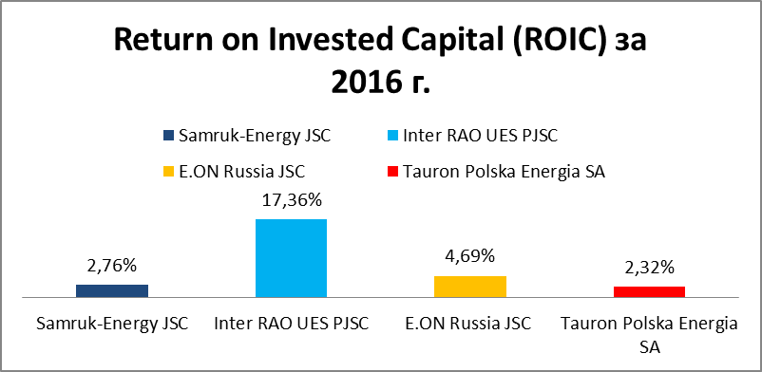

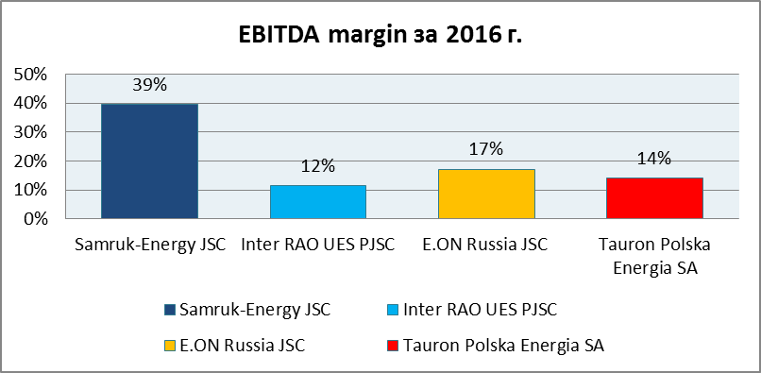

Қаржылық тұрақтылықтың көрсеткіштері | Samruk-Energy JSC | Inter RAO UES PJSC | *E.ON Russia JSC | Tauron Polska Energia SA

Показатели финансовой устойчивости | Samruk-Energy JSC | Samruk-Energy JSC | *E.ON Russia JSC | Tauron Polska Energia SA
Қарыз/EBITDA | 5,41 | 0,18 | - | 3,74
Қарыз /Капитал | 0,75 | 0,04 | - | 0,55

Дереккөздер: Bloomberg, компанияның жылдық есептері
Қазіргі уақытта шетел компаниялармен – аналогтармен салыстырғанда Самұрық-Энерго кейбір көрсеткіштері бойынша артта қалады.
Сонымен қатар, EBITDA margin көрсеткіші бойынша Самұрық-Энерго өзінің аналогтарынан асып түсуде. Бұл көрсеткіш сатулардың жоғары табыстылығын білдіреді. ROIC (ұзақ мерзімге бөлінген капиталдың рентабельдігі) көрсеткіші бойынша Самұрық-Энерго орташа ауқымда, ол инвестициялардың тиімділігін (рентабельділік, қайтарымдылық) арттыру қажеттігін білдіреді.
Қаржылық тұрақтылықтың көрсеткіштері Самұрық-Энерго қолжетімді қаржы левереджін толық көлемде пайдаланатынын білдіреді.

